Полибино
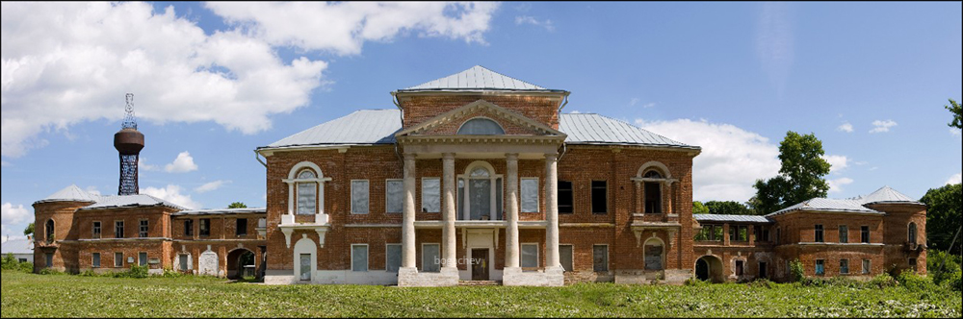

Усадьба Нечаевых-Мальцевых
Усадьба Нечаевых-Мальцевых в селе Полибино Липецкой области была построена на рубеже XVIII-XIX столетий представителем дворянского рода. Ранее Данковский район принадлежал Рязанской губернии, теперь же это Липецкая область. Это одно из немногочисленных сохранившихся имений в этой части России. В настоящее время владение является памятником архитектуры, но долгое время было и остаётся заброшенным.

Немного истории
Особняк знаменит не только своими владельцами, но и гостями. С середины 19 века до Октябрьской революции 1917 года здесь останавливались поистине великие люди тех времён: художники В.В. Васнецов, И. К. Айвазовский, И. Е. Репин. Также приезжали русские писатели и поэты Л. Н. Толстой, Анна Ахматова и другие.
После Октябрьской революции 1917 года имению повезло больше, чем некоторым другим поместьям в стране. В течение года вотчина подвергалась нападкам вандалов. Они выламывали потолок и пол, проламывали стены. После того как ситуация в стране наладилась, здесь стали размещать в разные годы библиотеку, клуб, правление колхоза. И только в 70х годах 20 столетия территория была взята под охрану государства. Сейчас оно является объектом культурного наследия народов России федерального значения. Но, несмотря на это, на земле выкорчевали сад, площадь была отдана под ИЖС, а все постройки рядом с имением были уничтожены.
Раньше сюда приезжали многие известные персонажи, в основном деятели литературы: Марина Цветаева, Е. А. Евтушенко, И. А. Бродский, Б. Ш. Окуджава и другие. После смерти последнего известного истории хозяина поместья, здесь жил и охранял наследие Иван Кузьмич Локтионов. Именно он принимал гостей. Этот человек увидел смысл своей жизни в сохранении имения в его историческом виде. Жизненной силы этого увлечённого человека хватало на многое. Локтионов писал книги об этом месте, но во времена советской власти они так и не были изданы. Смотритель слишком тепло писал о дворянстве в произведениях, что не сильно нравилось в то время издателям.

Информация о владельцах
Место сменило несколько хозяев, каждый из которых оставил свой след и в поместье, и в истории России.

Б. Ф. Полибин
В середине 17 столетия стольником Полибиным в Данковском уезде основывается село, названное его же именем. В 1676 году в переписных книгах Данковского уезда содержится первое упоминание о его поселении.
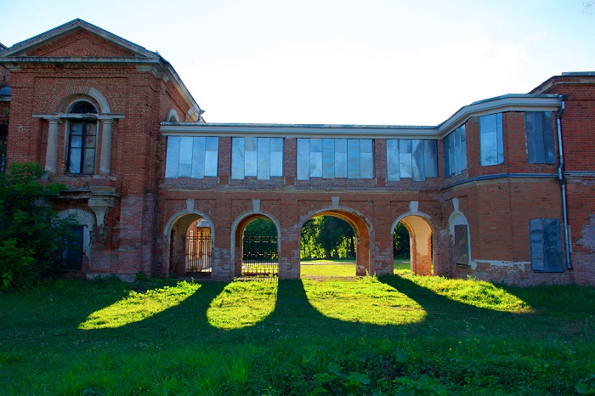
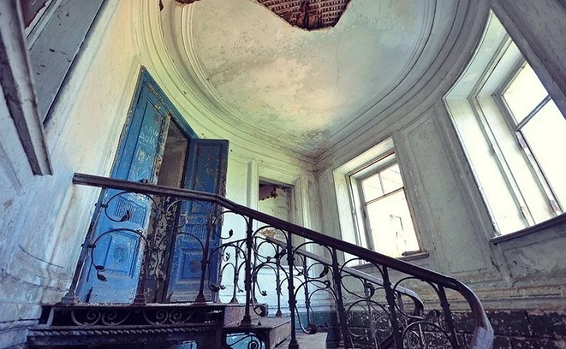
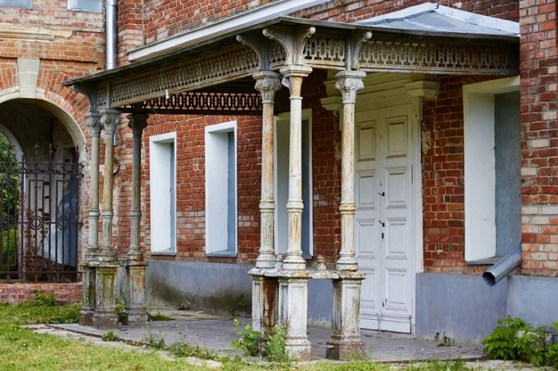
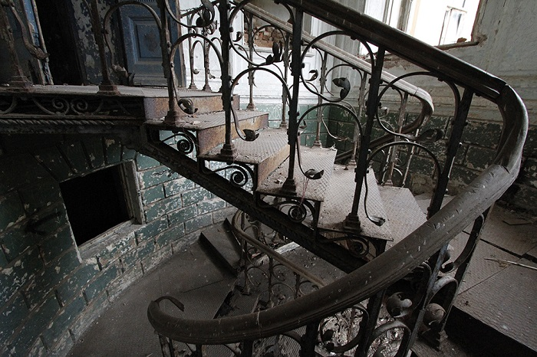

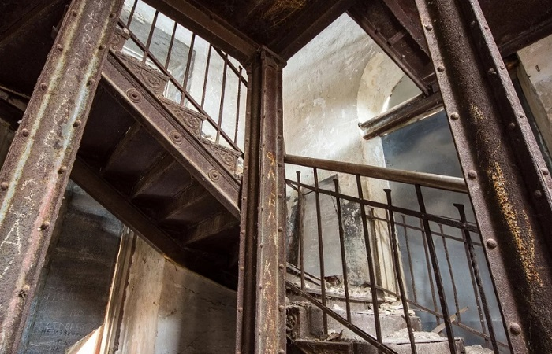
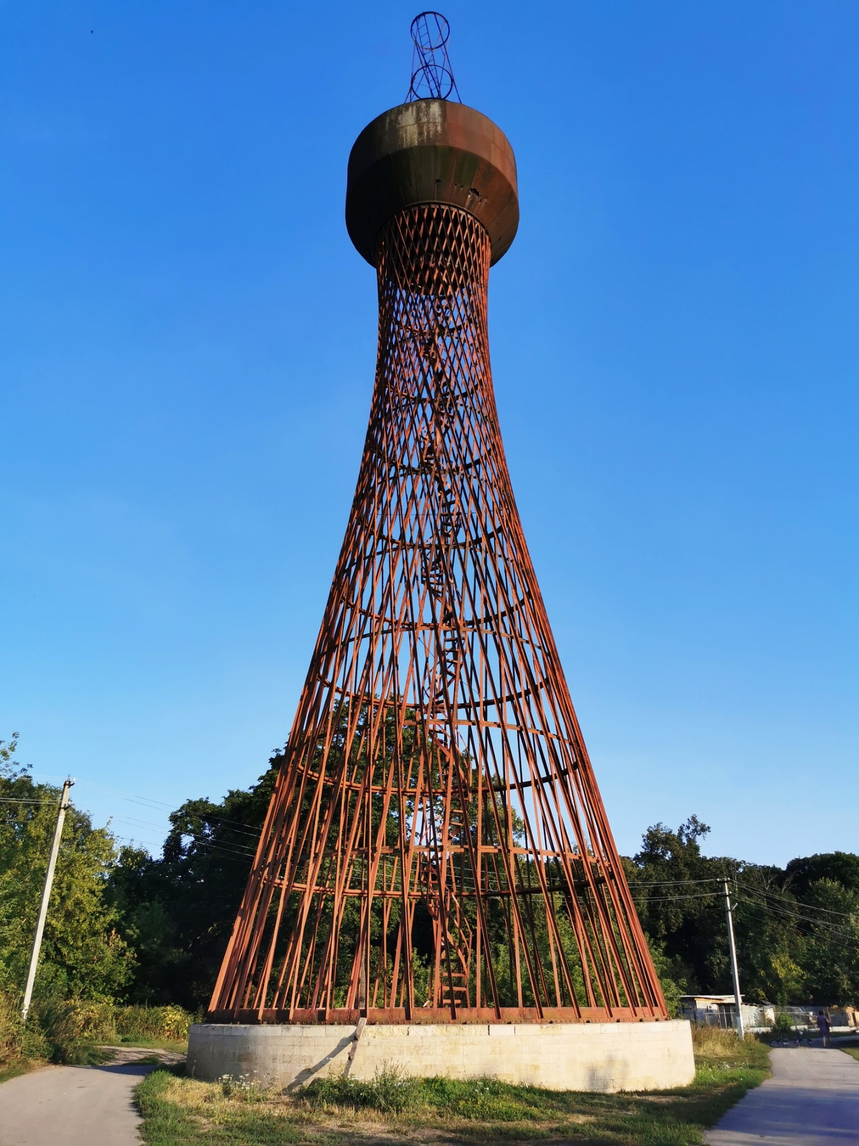
Уникальный памятник архитектуры. Башня была представлена на XVI Всероссийской промышленной и художественной выставке в 1896 году в Нижнем Новгороде, снабжала водой всю выставку и была смотровой площадкой. После ее невероятного успеха в России в регионах стали строиться гиперболические конструкции.

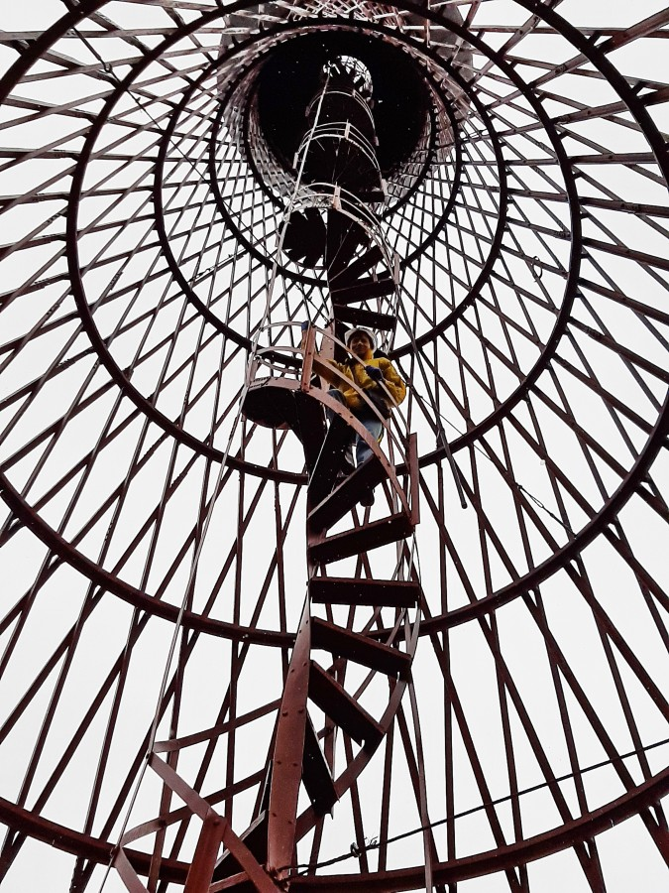
https://vesti-lipetsk.ru/temy/usadba-nechaevyh/
Усадьба Нечаевых-Мальцевых в селе Полибино Данковского уезда Рязанской губернии (ныне это Данковский же район Липецкой области)

